Урок 29
Предмет Самопознание
Учитель:
Класс 1
Тема: « Помогай всегда, не вреди никогда»
Цель: формирование начальных представлений о понятии «помощь», значении помощи для человека. План работы
Задание 1.
- Позитивный настрой.
- Я очень рада видеть тебя, ведь ты как маленькое солнышко, которое согревает всех своими лучами. Закрой на 1 минутку глазки и представь, что ты лучик солнышка.
- Открой глазки и расскажи о своих ощущениях, как ты представил себя в роли солнышка?
- Прочитай стихотворение, которое называется «Мальчик Помогай»
- Какие качества присущи мальчику Помогаю?
- Как ты думаешь правильно ли поступает мальчик Помогай?
Задание 2.
Проверка домашнего задания .стр.135
В качестве опережающего домашнего задания к первому уроку данной темы был рекомендован к прочтению рассказ М. Андрианова «Больной воробей
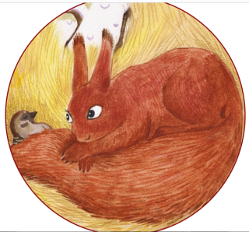
Беседа по вопросам:
1. Кто из героев по-настоящему помог воробышку?
2.Что значит по-настоящему помогать другому?
3.Почему вы, помогаете человеку, которому нужна помощь?
Задание 3
Позитивное высказывание (цитата)
Хороша помощь в нужное время.
- Как вы понимаете смысл этой пословицы?
Задание.4
Рассказывание истории (беседа)
– Сегодня мы много говорили о доброте. Каждый из вас очень добрый человек. Самое главное – не скрывать в себе это качество и быть добрым не на словах, а на деле, совершать как можно больше добрых поступков, быть отзывчивым, проявлять заботу не только о своем доме и о родных, но и обо всех окружающих нас людях, о природе, о животных.

Каждый должен не забыть –
За добро добром платить.
Мой совет возьми с собой,
Окружи всех добротой,
Ведь отзывчивость всегда
Людям доброту несла!
(О.Соколова)
5.задание Открой учебник на стр136, прочитай ситуации.
-Поведение кого из ребят понравилось вам больше?
-Как можно помочь ребятам? Кому из ребят нужна помощь?
6. Вывод:
Желание помогать - одно из главных качеств человека.
Человек, желающий помочь, делает мир лучше.
Важно помнить о том, что помогая, главное не навредить.
Запомните правило для счастливой жизни: Думай о хорошем, Смотри на хорошее, Слушай хорошее, Говори хорошее,
Делай хорошее - вот путь к счастью.
7.Домашнее задание стр.138-139, прочитай рассказ «Урок бабочки»
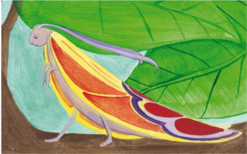
8.Минутка тишины .
Обобщающим выводом урока послужат «Добрые советы"
Запомни:
• Поддерживайте близких.
• Проявляйте заботу об окружающих.
• Помогайте людям, попавшим в беду. слабым, больным.
Дорогие ребята давайте будем следовать этим советам, которые очень пригодятся нам.

